РГП на ПХВ «НАЦИОНАЛЬНЫЙ ЦЕНТР ОБЩЕСТВЕННОГО ЗДРАВООХРАНЕНИЯ» МИНИСТЕРСТВА ЗДРАВООХРАНЕНИЯ РЕСПУБЛИКИ КАЗАХСТАН

СПРАВОЧНИК – ПУТЕВОДИТЕЛЬ ДЛЯ СЛУШАТЕЛЕЙ КУРСОВ ПОВЫШЕНИЯ КВАЛИФИКАЦИИ

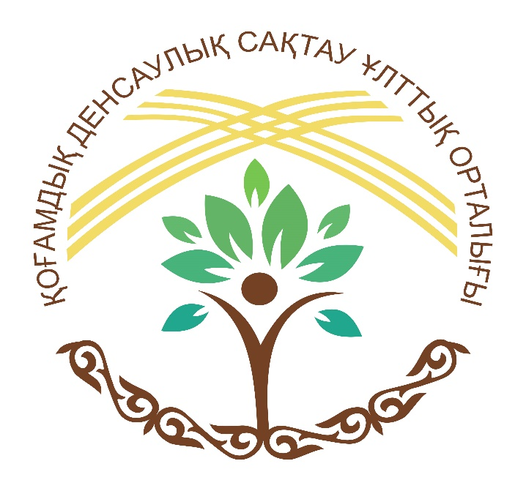

г. Астана, 2023

Миссия и Видение Центра

Миссия: Укрепление общественного здоровья и благополучия, сокращения неравенств путем воздействия на детерминанты здоровья.

Видение: Сделать здоровье и здоровый образ жизни доступными для каждого казахстанца

Общие сведения о РГП на ПХВ «Национальный центр общественного здравоохранения» Министерства Здравоохранения Республики Казахстан

Национальный центр общественного здравоохранения Министерства здравоохранения Республики Казахстан (далее - Центр) создан в 2017 году с учетом лучшего мирового опыта путем слияния трех государственных предприятий: Национальный центр проблем формирования здорового образа жизни, Научный центр гигиены и эпидемиологии им. Х. Жуматова и Научно-практический центр санитарно-эпидемиологической экспертизы и мониторинга. На сегодняшний день Центр является головным предприятием, реализующим политику государства по укреплению общественного здоровья. Основные направлениями деятельности: осуществление деятельности в области здравоохранения и научных исследований, направленных на сохранение и улучшение общественного здоровья, профилактику болезней, включая раннее выявление. Укрепление потенциала общественного здравоохранения, осуществления основных оперативных функций общественного здравоохранения и обеспечения услуг по охране общественного здоровья. Также, выполнение исследований по актуальным проблемам общественного здоровья, эпидемиологии инфекционных и неинфекционных заболеваний, эпизоотологии, диагностики и профилактики бактериальных и вирусных инфекций, паразитарных заболеваний, по гигиене, экологии, токсикологии, профпатологии, микробиологии, вирусологии, иммунологии, инфекционной патологии и в смежных областях, формирования здорового образа жизни граждан. Следует отметить, что НЦОЗ c начала 2020 года является Оперативным центром по COVID-19, на базе которого проводится круглосуточная работа по мониторингу и анализу эпидемии КВИ в Казахстане. НЦОЗ проводит мониторинг за эпидемиологической ситуацией в РК и других странах, осуществляет краткосрочное и среднесрочное прогнозирование, регулярно взаимодействует со Всемирной организацией здравоохранения; организует и проводит различные обучающие семинары по вопросам КВИ. НЦОЗ подготовлены различные инструктивно-методические и разъяснительные материалы для организаций и специалистов здравоохранения и населения по вопросам КВИ. НЦОЗ имеет богатый опыт работы в организации системы эпидемиологического надзора за коронавирусной инфекцией, профилактике инфекций, связанных с оказанием медицинской помощи, и другим вопросам организации противоэпидемических мероприятий. С участием НЦОЗ создана и функционирует информационная система «Центр контроля COVID-19», которая используется Министерством здравоохранения РК для учета и мониторинга данных по инфицированным, контактным и выздоровевшим лицам от коронавирусной инфекции.

Развитие партнерства

С 2019 года Центр является членом IANPHI, профессиональной ассоциации национальных институтов общественного здравоохранения, состоящей из сети в составе 110 членов из 96 стран. Развитие партнерства в целом позволяет Центру повышать эффективность вклада в здравоохранение в интересах общества на национальном и глобальном уровнях.
Партнерство с ВОЗ. На протяжении многих лет на базе Центра функционирует Сотрудничающий центр ВОЗ по вопросам продвижения здорового образа жизни и Географически удаленный офис ВОЗ.
Партнерство с Детским фондом ООН ЮНИСЕФ. В рамках Меморандума с региональным представительством ЮНИСЕФ (2018 год) намечен план по улучшению питания в суб-регионе Центральной Азии и Южного Кавказа. С участием представителей различных секторов из Центральной Азии и Кавказа (Армении, Азербайджана, Грузии, Казахстана, Кыргызстана, Таджикистана, Туркменистана и Узбекистана) и партнеров по развитию (ЮНИСЕФ, ВОЗ, ФАО и ВПП) запущена Региональная платформа по наращиванию потенциала и партнерства в странах Центральной Азии и Кавказа. Ее цель в оказании поддержки странам региона в наращивании потенциала по управлению системой питания для снижения двойного бремени неполноценного питания.
Консультативный совет. В целях эффективной реализации Государственной программы развития здравоохранения Республики Казахстан и развития системы общественного здравоохранения (СОЗ) 3 марта 2020 года создан Консультативный Совет по вопросам общественного здоровья. В состав вошли представители международных организаций: ВОЗ, Центр по контролю и профилактике заболеваний США (CDC), Детский фонд ООН в Казахстане, страновой офис ЮНФПА в Казахстане, USAID. Кроме того, включены участники из национального и международного профессорско – преподавательского состава высших учебных заведений Казахстана, том числе Назарбаев Университет, Университет им. Сулеймана Демиреля. К работе привлечены неправительственные организации (далее - НПО): общественное объединение «Казахстанский альянс медицинских организаций», Ассоциация высших учебных заведений Республики Казахстан, Национальная Коалиция «За Казахстан свободный от табачного дыма», Казахстанская ассоциация по управлению отходами «KazWaste», Федерация лабораторной медицины в г. Нур-Султан и другие. Так же в составе консультативного совета представители государственного органа и подведомственных организаций Министерства здравоохранения Республики Казахстан. Консультативный совет по вопросам общественного здоровья является консультативно-совещательным органом при НЦОЗ. Целью Консультативного совета является: 1) совершенствование системы взаимодействия с государственными и негосударственными органами, НПО по вопросам общественного здоровья; 2) формирование площадки для обмена знаниями, развития взаимодействия в области СОЗ на национальном, региональном, групповом и индивидуальном уровнях; 3) партнерство в работе по преодолению вызовов в сфере охраны общественного здоровья, включая неинфекционные и инфекционные заболевания, проблемы окружающей среды, неравенства в отношении здоровья, устойчивость к противомикробным препаратам, чрезвычайные ситуации в области общественного здравоохранения.
Оперативный центр по чрезвычайным ситуациям в области общественного здравоохранения Республики Казахстан.
Создан в рамках Международных медико-санитарных правил и Глобальной программы охраны здоровья c целью обеспечения Министерства здравоохранения РК информацией о рисках и ЧС в области общественного здравоохранения, рекомендациями по управлению рисками и предупреждению развития ЧС биологического, химического и радиационного характера на основе мониторинга, анализа и прогнозирования.

Повышение кадрового потенциала

Повышение кадрового потенциала:
- Повышение квалификации кадров организаций здравоохранения с высшим профессиональным образованием по направлениям: Общественное здравоохранение, Общественное здоровье (гигиена и эпидемиология), Клиническая лабораторная диагностика;
- Повышение квалификации кадров организаций здравоохранения со средним профессиональным образованием;
- Участие в реализации Программы обучения прикладных эпидемиологов в Центральной Азии (FETP), с целью повысить потенциал в области прикладной эпидемиологии.
-Участие в образовательной и научно-исследовательской деятельности в рамках заключенных меморандумов с НАО «КазНМУ», НАО «КМУ», ВШОЗ.

Руководство Центра
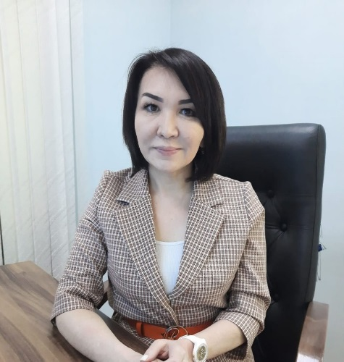 | Калмакова Жанар Амангельдиевна  И.О. председателя Правления
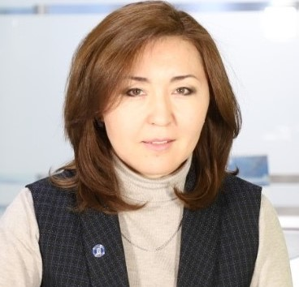 | Токтарова Майра Абдразаковна  Управляющий директор
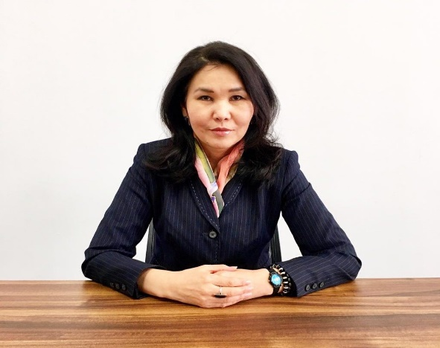 | Имашева  Багдат Сакеновна  Советник  Председателя Правления

Отдел науки и профессионального развития
№ | ФИО | должность | контакты
1 | Аскаров Куандык Аккалович | Руководитель отдела науки и профессионального развития | 87024317520  kuandyk.askarov@hls.kz

Дополнительное образование специалистов в области здравоохранения (далее – дополнительное образование) – процесс обучения, осуществляемый с целью удовлетворения образовательных потребностей кадров здравоохранения для поддержания, расширения, углубления и совершенствования профессиональных знаний, умений и навыков, а также освоения новых (дополнительных) компетенций.
Повышение квалификации - форма дополнительного образования, позволяющая поддерживать, расширять, углублять и совершенствовать ранее приобретенные профессиональные знания, умения и навыки, а также освоить новые (дополнительные) компетенции внутри основной специальности.
Неформальное образование вид образования, осуществляемый организациями, которые предоставляют образовательные услуги без учета места, сроков и формы обучения с выдачей документа, подтверждающего результаты обучения.
Дополнительное и неформальное образование осуществляется организациями высшего и (или) послевузовского образования, национальными и научными центрами, научно-исследовательскими институтами, высшими медицинскими колледжами на базе аккредитованных клинических баз, клиник организаций образования в области здравоохранения, университетских больниц, реализующих образовательные программы дополнительного и (или) неформального образования и прошедшие институциональную аккредитацию в аккредитационных органах, внесенных в реестр признанных аккредитационных органов (далее – организации образования) согласно пункта 6 статьи 221 Кодекса.
Целью дополнительного образования является обновление и углубление теоретических знаний и совершенствование практических навыков по общим и отдельным разделам медицинской или фармацевтической специальности, ее смежным дисциплинам, в соответствии с квалификационными требованиями.
Задачами дополнительного образования кадров являются:
- удовлетворение потребностей кадров в получении новых и обновлении теоретических знаний и практических навыков в области медицины и фармации;
- формирование, закрепление на практике и накопление полученных теоретических знаний и практических навыков; - внедрение в практическое здравоохранение новых методов диагностики и лечения, основанных на научных доказательствах.
Повышение квалификации предусмотрено для кадров с высшим медицинским образованием, прошедших обучение в интернатуре, и (или) клинической ординатуре, и (или) резидентуре, и (или) переподготовку по специальности, а также для кадров с высшим фармацевтическим образованием, в том числе прошедших переподготовку по специальности.
Для повышения квалификации кадров со средним профессиональным (техническим и профессиональным) образованием предшествующим уровнем образования является среднее (техническое и профессиональное) медицинское или фармацевтическое образование и (или) переподготовка по специальности.
В рамках программ неформального образования проводятся мероприятия по научно-информационному обмену, семинары, тренинги, самообразование, обучение на практике (стажировка на рабочем месте).

Организация учебного процесса
Продолжительность программ дополнительного образования составляет от 2 кредитов (60 часов) до 8 кредитов (240 часов) для повышения квалификации, от 15 (450 часов) до 60 кредитов (1800 часов) для сертификационных курсов. Один кредит равен 30 академическим часам.

Организация и проведение текущего контроля успеваемости
Для определения начального (исходного) уровня знаний слушателей программ дополнительного образования проводится базовый, во время обучения текущий, по окончании обучения итоговый контроль.

Исходный контроль успеваемости слушателей курсов проводится устным опросом.
Текущий контроль успеваемости слушателей курсов включает оценки:
• за выполнения практических заданий
• за выполнения задания самостоятельной работы (СРС)
Все виды работ, предусмотренные рабочим учебным планом, должны быть выполнены слушателями до конца курса.
Рубежный и итоговый контроль успеваемости предусматривают различные виды контроля знаний (тестирование и практические занятия).

О ПРАВИЛАХ ТРУДОВОГО ВНУТРЕННОГО РАСПОРЯДКА

Учебный порядок
♣ Курс обучения начинается в первый день обучения, согласованный на понедельник. Обучающиеся, не приступившие к занятиям в соответствии с утвержденными сроками, допускаются к занятиям без возмещения денежных средств за пропущенные занятия.
♣ Учебные занятия в НЦОЗ проводятся по расписанию в соответствии с учебными планами и программами, утвержденными в установленном порядке.

ГЛОССАРИЙ
В настоящем стандарте применяются термины и определения:
Квалификация | Степень профессиональной подготовленности или образованности специалиста
Раздаточный материал | Наглядный иллюстративный материал, раздаваемый в процессе занятия для мотивации слушателей к успешному творческому усвоению темы (тезисы, лекции, ссылки, примеры, глоссарий, задания для самостоятельной работы и др.)
Рубежный контроль. | Проверка учебных достижений слушателей курсов, согласно утвержденной программы дисциплины
Самостоятельная работа специалиста (СРС) | Работа по определенному перечню тем, отведенных преподавателем на самостоятельное изучение слушателей, обеспеченных учебно-методической литературой и рекомендациями, контролируемых в виде тестов, контрольных занятий, рефератов, отчетов
Силлабус (Syllabus) | Рабочая учебная программа, включающая цели и задачи дисциплины, краткое содержание дисциплины, темы и продолжительность каждого занятия, политику дисциплины, критерии оценки, расписания рубежного контроля и список литературы
Текущий контроль | Систематическая проверка знаний специалиста, по каждой теме и/или разделу данного курса, проводимого преподавателем, ведущим курсовые занятия
УМКД | Учебно-методический комплекс дисциплины, необходимых для полноценной реализации процесса обучения по конкретной дисциплине
Слушатель | лицо, зачисленное на обучение в организацию, реализующую программы дополнительного образования

